

Guía rápida de DOCENTE
  - Sistema de Gestión Académica · edición 1.0 · 12 de octubre de 2026
Propósito del rol. Consulta tus asignaciones y estudiantes matriculados; registra y corrige notas y asistencia únicamente dentro de tu alcance.

Acceso y navegación
- Abre la dirección oficial de SIGA que te haya indicado la administración.
- Escribe el correo y la contraseña de tu cuenta activa; usa el control del ojo si necesitas comprobar lo escrito.
- Pulsa Ingresar. En escritorio usa el menú lateral; en móvil abre Menú.
Opciones visibles. Inicio y Mi aula; Gestión académica: Cursos, Asignaciones, Calificaciones y Asistencia; Mi cuenta: Mi perfil y Cambiar contraseña.

Mi aula y estudiantes
- Abre Mi aula y elige una asignación propia. Revisa curso, sección y periodo antes de registrar datos.
- Consulta Estudiantes matriculados. Usa Anterior y Siguiente para recorrer las páginas; selecciona un estudiante de la página actual.
- Si cambias de asignación o de página, vuelve a seleccionar al estudiante correspondiente. Las matrículas canceladas no aparecen en el grupo activo.
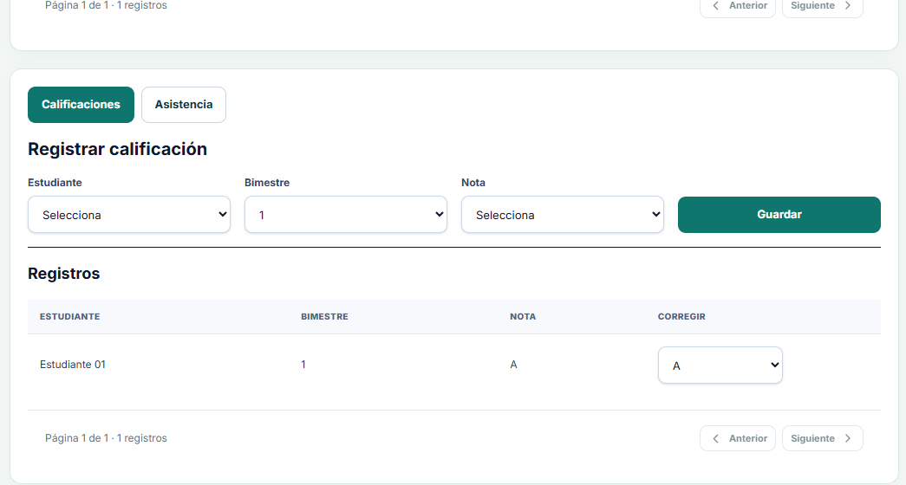
Figura 1. Mi aula. La asignación elegida determina los estudiantes y registros que puedes consultar.

Registrar y corregir
- Para una nota, selecciona Calificaciones, estudiante, bimestre 1 a 4 y valor AD, A, B o C; pulsa Guardar.
- Para asistencia, selecciona Asistencia, estudiante, fecha y estado Presente, Ausente, Tardanza o Justificada; pulsa Guardar.
- En Registros usa Corregir para cambiar el valor permitido. Una asignación inactiva conserva la consulta histórica, pero no admite escrituras.

Límites del rol
- No puedes acceder a asignaciones o registros de otro docente ni gestionar usuarios, perfiles, estructura académica o matrículas.

Mi cuenta y seguridad
- En Mi perfil consulta correo y rol; solo puedes guardar cambios en tus nombres y apellidos.
- En Cambiar contraseña escribe la actual, la nueva y su confirmación. La nueva debe tener al menos 12 caracteres y no superar 72 bytes UTF-8. Al guardarla, la sesión se cierra y debes ingresar otra vez.
- Después de varios intentos fallidos, el acceso puede bloquearse temporalmente durante aproximadamente 15 minutos. Mientras el bloqueo esté vigente, incluso una contraseña correcta será rechazada. Evite seguir intentando y espere antes de volver a ingresar.

Si algo no funciona
- Un aviso de acceso denegado puede indicar que la asignación cambió de docente. Vuelve a Mi aula y consulta a administración si debería seguir asignada.
- En equipos compartidos, no guardes la contraseña y usa Cerrar sesión al terminar.
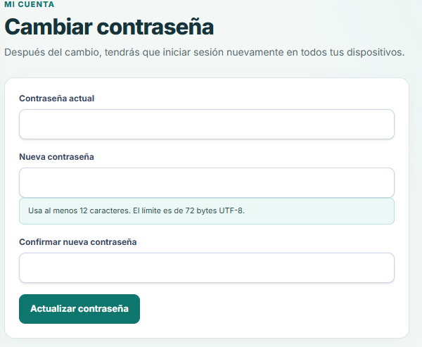
Figura 2. Cambiar contraseña. El formulario pide la contraseña actual y la nueva con confirmación.

